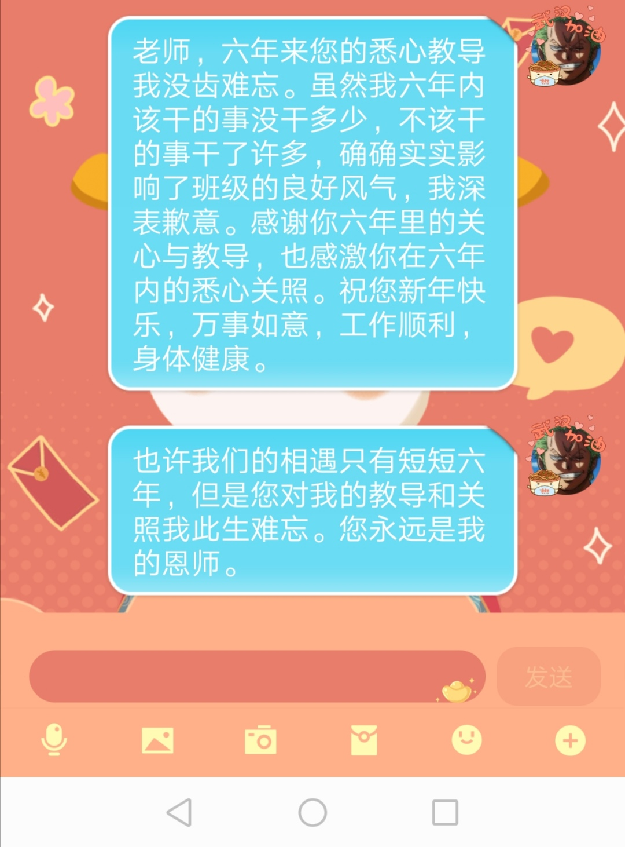
除夕当天，我发信息给小学老师。我向她道新年问候，也许是她太忙，没能及时回我的信息。我在信息中感谢了老师六年来的关心与栽培，并在将来努力学习，考上理想高中。第二天，老师对我的初中的学习表示肯定，也为我的将来表示鼓励和赞许。听了老师的话，内心感到十分兴奋和感激。

